Labb 4

[**Generics – Collections - GUI**](https://learn.du.se/webapps/assignment/uploadAssignment?content_id=_594749_1&course_id=_7344_1&group_id=&mode=view)

Description: Streck

Assignment 4, (week 41)

Författare: Ceyhun Bozkurt

Institution: Högskolan Dalarna

Handledare: Elin Ekman & Hans Jones

Högskolan Dalarna

791 88 Falun

Sweden

Tel 023-77 80 00

Ämne: Object-oriented programming and problem solving

Kurskod: GIK2F7

Betygsdatum: Week 41 2021

Högskolan Dalarna

791 88 Falun

Sweden

Tel 023-77 80 00

**Syfte:**

Syftet med labben är att vi ska lära oss om Generics – Collections – GUI och hur man använnder dessa i programmering.

**Method:**

Vi ska skapa program i WPF app med .net 5 core Build.

Som öppnar upp för GUI grapical user interface.

Använnda generics och collections för att fylla listboxar

Följa Model–view–viewmodel (MVVM) för att förenkla utveckling (inget krav)

**Resultat:**

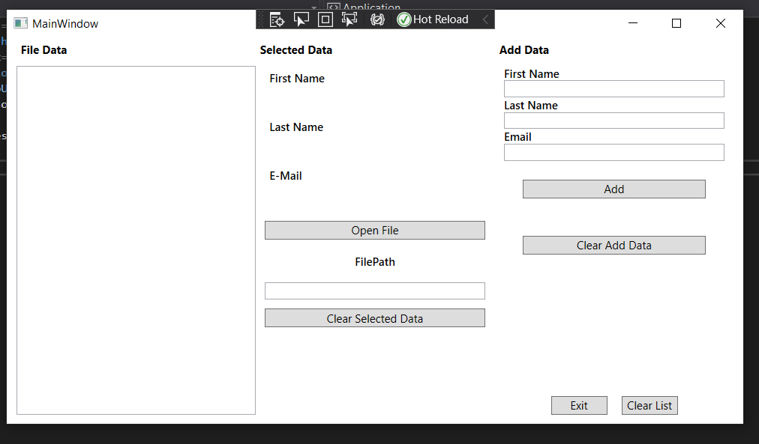

**Slutsats:**

**Uppgift 1:**

**Redogör vad man använder generiska klasser och metoder till och beskriv vilka fördelar och**

**nackdelar det kan medföra. Beskriv ett scenario där en programlösning skulle kunna dra nytta av att**

**använda en generisk klass. Utgå från en egen vald problemställning och beskriv dina tankegångar?**

Generics tillåter dig att definera en specific data typ av programerings element i en class eller method, tills den faktiskt använnds i programet dvs.-

generics tillåte dig att skriva en klass eller method som kan arbeta med vilken data typ som helst.

exempel om man skapar up en lista List<T> då har man chansen att skapa en lista med en specifik data typ som exempel List<int> då har man skapat en lista-

med int's och kan bara innehålla int's. och man får compailer error om listan innehåller annat än int's.

och man hoppar över att definera sin T i listan så får man ingen compailer error om man blandar med int's och strings eller flera vilket är en nackdel.

**Uppgift 2**

**Övrigt:**

**Video demo**

[**https://youtu.be/-4RDZvlswwo**](https://youtu.be/-4RDZvlswwo)